PROPOSTA DI DELIBERAZIONE DI ASSEMBLEA CONSORZIALE
n. 6 del 19 luglio 2021

“LETTURA E APPROVAZIONE VERBALI DELLA PRECEDENTE SEDUTA”

Seduta pubblica di seconda convocazione

Il giorno 19 del mese di luglio dell’anno duemilaventuno, alle ore 19.00, in videoconferenza, si è riunita l’Assemblea Consorziale, convocata nelle forme di legge.

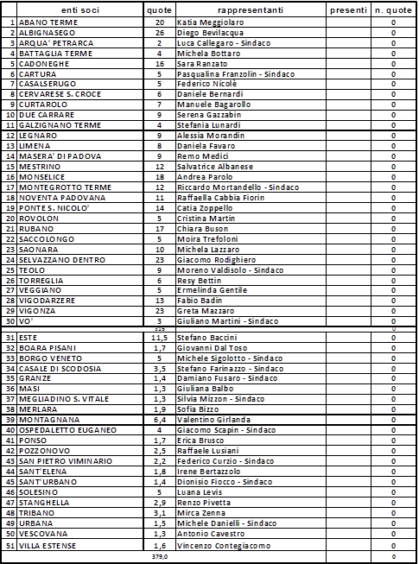

Il prof. Giovanni Ponchio, Presidente del Consorzio, riconosciuta legale l’adunanza, dichiara l’apertura dei lavori sul punto 1 dell’ordine del giorno. È segretario della seduta il Direttore del Consorzio Daniele Ronzoni.
Sono nominati scrutatori: Xx e XX.

Oggetto: Deliberazione di Assemblea n. 6 del 19 luglio 2021 “Lettura e approvazione verbali della precedente seduta”.

Visto l’art. 4 comma 5 del Regolamento per il funzionamento dell’Assemblea Consortile, che stabilisce che la seduta dell’Assemblea consortile possa prevedere la partecipazione dei componenti solo in audio videoconferenza o in sola audio conferenza purché siano rispettate le seguenti condizioni, di cui dovrà essere dato atto nei relativi verbali:
- che tale modalità venga indicata nell’avviso di convocazione dell’Assemblea;
- che siano presenti nello stesso luogo della riunione il Presidente e il Direttore, o chi ne fa le veci, che provvederanno alla formazione e sottoscrizione del verbale;
c) che sia possibile identificare con certezza tutti i soggetti partecipanti, regolare l'andamento dello svolgimento della riunione, constatare e proclamare i risultati delle votazioni;
d) che sia possibile per tutti i partecipanti intervenire nella discussione, ricevere, visionare o trasmettere documenti sia che siano presenti presso la sede consortile sia collegati in audio videoconferenza o in sola audio conferenza.

Il Presidente del Consorzio, Giovanni Ponchio, assume la presidenza dell’odierna Assemblea e, dopo aver preso atto che sussistono le condizioni per la regolarità della seduta, ossia
- sono presenti nello stesso luogo della riunione il Presidente e il Direttore che provvederanno alla formazione e sottoscrizione del verbale
- è possibile identificare con certezza tutti i soggetti partecipanti, regolare l'andamento dello svolgimento della riunione, constatare e proclamare i risultati delle votazioni
- è possibile per tutti i partecipanti intervenire nella discussione, ricevere, visionare o trasmettere documenti
- lo Statuto consortile prevede all’art. 11 che l’Assemblea, in seconda convocazione, è validamente costituita con la presenza di almeno un quarto dei componenti che rappresentano almeno un quarto delle quote di partecipazione
e aver constatato la legalità della seduta prevista dallo Statuto, sia nel numero dei presenti sia nelle quote rappresentate, essendo XX (XX) i rappresentanti presenti e votanti portatori di complessive XX (XX) quote, rispettando quindi i limiti rispettivamente di XX rappresentanti portatori di X quote, apre formalmente i lavori della seduta in videoconferenza, la quale si svolge sulla piattaforma Gotomeeting al link, comunicato nella lettera di convocazione, https://global.gotomeeting.com/join/950385205.
Procede poi a dare illustrazione dei verbali delle deliberazioni assembleari adottate nella seduta precedente, tenutasi in data 19 aprile 2021:
Deliberazione n. 1: Lettura e approvazione verbali della precedente seduta;
Deliberazione n. 2: Richiesta del Comune Anguillara Veneta di essere socio nella Rete bibliotecaria PD3;
Deliberazione n. 3: Richiesta del Comune di Villa del Conte di essere socio per servizi;
Deliberazione n. 4: Approvazione del Rendiconto di gestione anno 2020;
Deliberazione n. 5: Variazione al bilancio di previsione 2021 - 2023 e applicazione di quota parte dell’avanzo di amministrazione di cui al rendiconto 2020, ai sensi degli artt. 175 e 187 del d. lgs. 267/2000;

I verbali delle suddette deliberazioni sono stati pubblicati, come stabilito dalla legge, sul sito web consortile nell’apposita bacheca elettronica, inoltre, come previsto dall’art. 23 del vigente Statuto, sono stati resi disponibili in formato elettronico agli Enti soci entro i trenta giorni successivi dalla loro adozione.
Terminata la lettura di ciascun verbale, il Presidente, dopo aver nominato scrutatori XX e XX, propone quale metodologia di voto, l’appello nominale, ossia si procederà a chiamare singolarmente per nome ciascun rappresentante, il quale esprimerà verbalmente il proprio voto, favorevole o contrario o astenuto, su ciascuno di tutti i sette verbali.

Pertanto

L'ASSEMBLEA CONSORZIALE

Dando atto che la votazione, espressa per appello nominale da parte dei 29 (ventinove) rappresentanti presenti e votanti, portatori di complessive 247,2 (duecentoquarantasette virgola due) quote, ha dato il seguente esito:
- Deliberazione n. 1: favorevoli XX; astenuti XX (XX); contrari nessuno;
- Deliberazione n. 2: favorevoli XX; astenuti XX (XX); contrari nessuno;
- Deliberazione n. 3: favorevoli XX; astenuti XX (XX); contrari nessuno;
- Deliberazione n. 4: favorevoli XX; astenuti XX (XX); contrari nessuno;
- Deliberazione n. 5: favorevoli XX; astenuti XX (XX); contrari nessuno;
- Deliberazione n. 6: favorevoli XX; astenuti XX (XX); contrari nessuno;

DELIBERA

Di approvare i verbali, elencati in premessa, delle Deliberazioni di Assemblea consorziale tenutasi in data 19 aprile 2021.

